[沉默6年，撤稿1秒！中南大学湘雅医院癌变机理与靶向治疗研究中心主任论文正式‘凉凉’](https://mp.weixin.qq.com/s?__biz=MzkyNzY3NzY3Nw==&mid=2247499790&idx=4&sn=bb12fe01d8c350d770b8617fc8682c57&chksm=c3d132441db86b0c63e2fb088fcf37471b4a705289fa079c54b0e53c0da5998645f9ff3032c5&scene=126&sessionid=1742581631)

[学术深瞳](javascript:void(0);)2025-03-21 10:52:06广东

近日，发表于国际期刊《Cell Death & Disease》的研究**“Annexin A1-suppressed autophagy promotes nasopharyngeal carcinoma cell invasion and metastasis by PI3K/AKT signaling activation” 膜联蛋白A1抑制自噬通过激活PI3K/AKT信号促进鼻咽癌细胞侵袭转移**（doi: 10.1038/s41419-018-1204-7）因实验数据完整性问题被正式撤稿。该研究由Jin-Feng Zhu , Wei Huang , Hong-Mei Yi , Ta Xiao , Jiao-Yang Li , Juan Feng , Hong Yi , Shan-Shan Lu , Xin-Hui Li , Rou-Huang Lu , Qiu-Yan He , **Zhi-Qiang Xiao**(通讯作者，中心主任） 共同完成，通讯单位为中南大学湘雅医院癌变机理与靶向治疗研究中心主任。

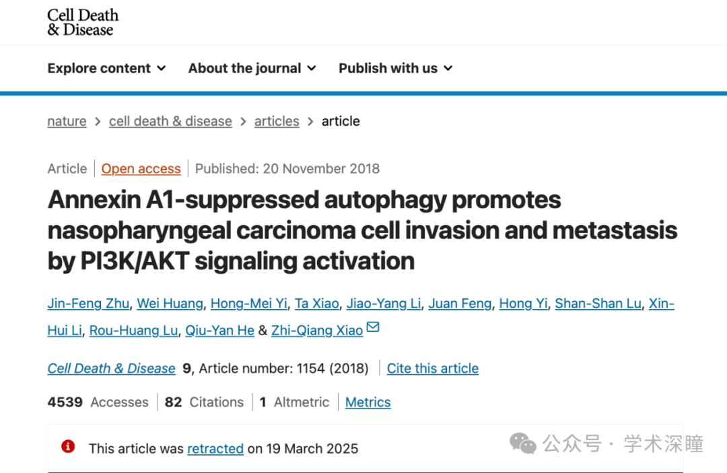

**2019年9月评论人Indigofera tanganyikensis指出：**

质疑：

图 5a、b 和 c：四种数据重复情况，相同的数据被呈现为不同的内容

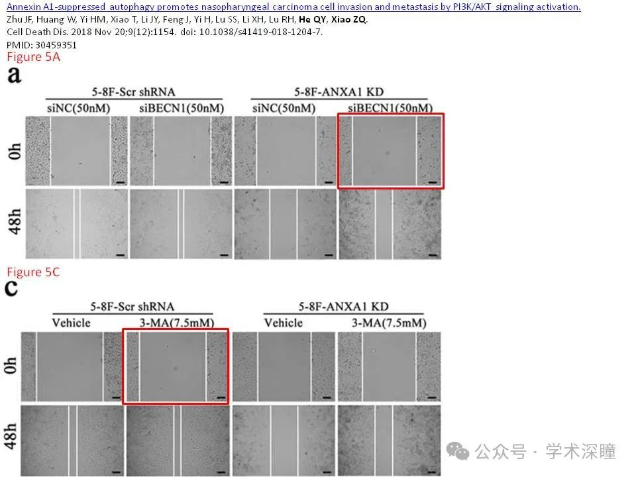

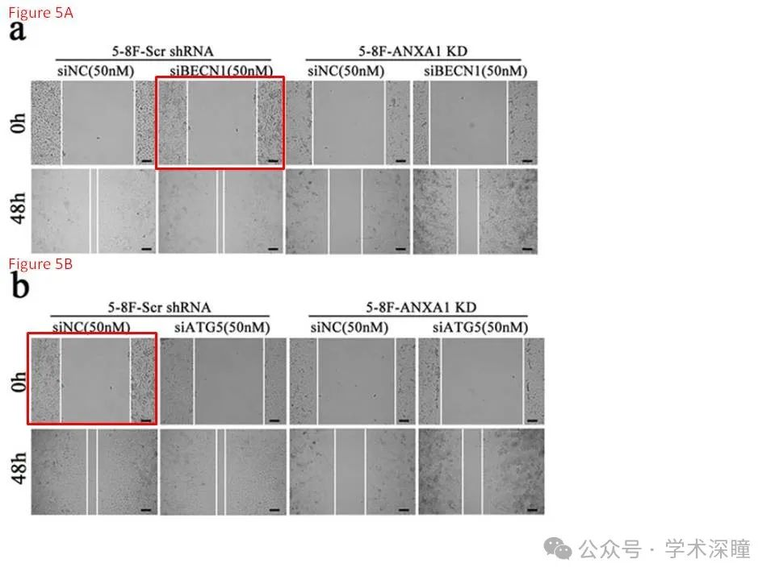

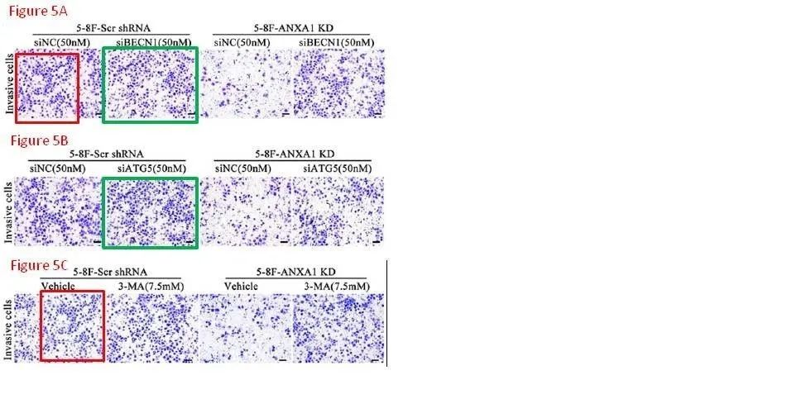

**2020年10月该评论人进一步指出：**

由于一年多来没有人回复，所以我来更新一下

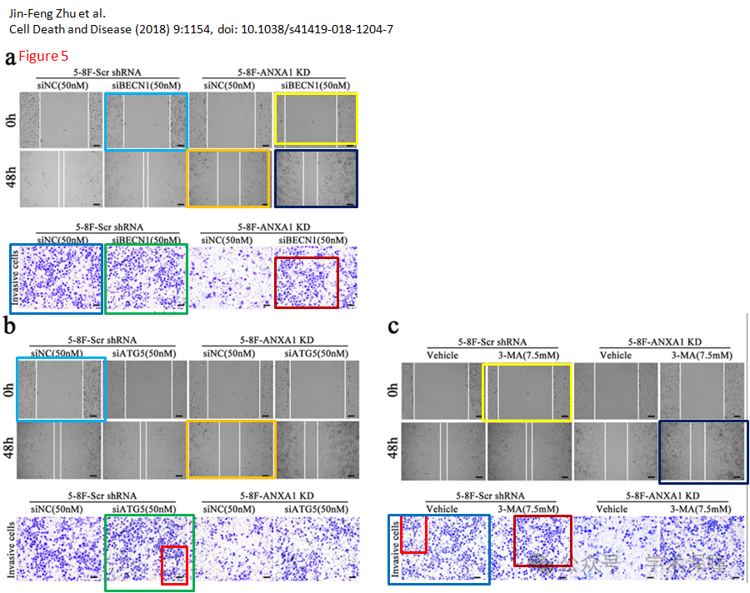

**2020年10月评论人Actinopolyspora biskrensis补充本文存在其他重复：**

由于又过了一年仍无人回应，这次更新涉及 Figure 4a。已通知期刊。

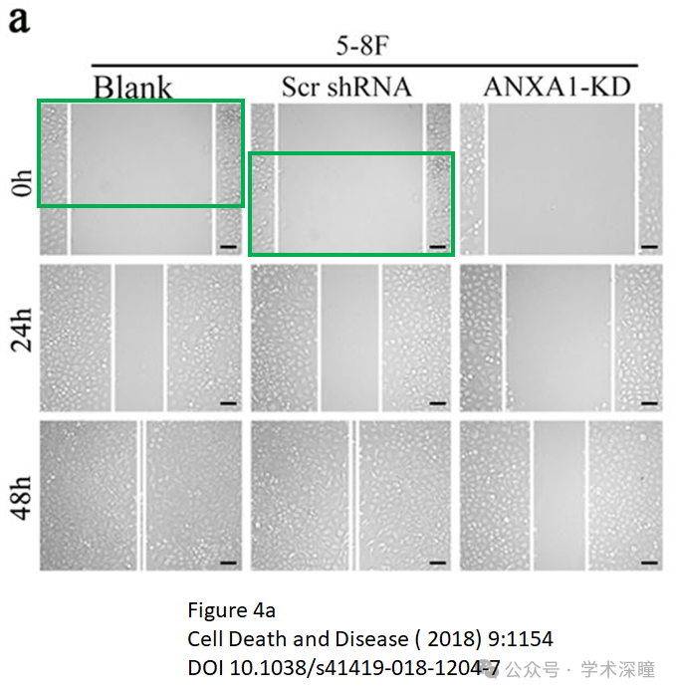

**2022年3月评论人Actinopolyspora biskrensis发布了本文的关注声明：**

2022年1月21日

编辑声明： 本文报告的数据完整性受到质疑，目前正在调查中。一旦调查完成，并在所有相关方获得充分回应机会后，编辑部可能会采取进一步的编辑措施。

**2025年3月评论人Hoya camphorifolia发布了本文的撤稿声明：**

于 2025 年 3 月 19 日撤稿。

本论文已被主编撤回。针对图 4a 及图 5a、5b、5c 的数据完整性问题，提出了以下具体质疑：

* 图 4a：0h 5-8F Blank 组的图像面板与 0h 5-8F Scr shRNA 组的图像面板部分重叠。
* 图 5a：0h 5-8F-ANXA1 KD siBECN1 (50?nM) 组的图像面板与 图 5c 中 0h 5-8F-Scr shRNA 3-MA (7.5mM) 组的图像面板、图 5a 中 0h 5-8F-Scr shRNA siBECN1 (50?nM) 组的图像面板及 图 5b 中 0h 5-8F-Scr shRNA siNC (50?nM) 组的图像面板相同。
* 图 5a：5-8F-Scr shRNA siNC (50?nM) 组的侵袭细胞图像面板与 图 5c 中 5-8F-Scr shRNA Vehicle 组的侵袭细胞图像面板部分重叠。
* 图 5a：5-8F-Scr shRNA siBECN1 (50?nM) 组的侵袭细胞图像面板与 图 5b 中 5-8F-Scr shRNA siATG5 (50?nM) 组的侵袭细胞图像面板相同。

鉴于上述问题，主编已对本文的研究结果和结论失去信心，因此决定撤回该论文。

论文作者 Jin-Feng Zhu、Wei Huang、Hong-Mei Yi、Ta Xiao、Jiao-Yang Li、Juan Feng、Hong Yi、Shan-Shan Lu、Qiu-Yan He 和 Zhi-Qiang Xiao 同意撤稿。出版方无法联系到 Rou-Huang Lu 和 Xin-Hui Li 的当前邮箱地址。

消息来源：

https://pubpeer.com/publications/12FA84A3AE384DFE24BD87F1056EDA#5

如需论文查重，请联系微信号xueshushentong

[#湘雅医院](https://mp.weixin.qq.com/mp/appmsgalbum?__biz=MzkyNzY3NzY3Nw==&action=getalbum&album_id=3639689796148166657#wechat_redirect)[#中南大学湘雅医院](https://mp.weixin.qq.com/mp/appmsgalbum?__biz=MzkyNzY3NzY3Nw==&action=getalbum&album_id=3650341212902555652#wechat_redirect)